

排污许可证
（副本）

中华人民共和国生态环境部监制
济宁市生态环境局(汶上）印制
持证须知
一、本证根据《排污许可管理办法（试行）》及相关文件制定和发放。
二、应当在生产经营场所内方便公众监督的位置悬挂本证正本。禁止涂改、伪造本证。禁止以出租、出借、买卖或者其他非法方式转让本证。
三、本证应当包含持证单位所有纳入排污许可管理的废水和废气排放口，未载明但排放废水和废气的，属于违法行为。
四、应当严格按照本证规定的许可事项排放污染物，并严格遵守本证中的各项管理要求。配合县级以上生态环境主管部门的工作人员进行监督检查，如实反映情况并提供有关资料。
五、应当在本证有效期届满前三十个工作日内向原核发生态环境主管部门提出延续申请本证，未提出延续申请的，核发生态环境主管部门有权依法注销本证。
六、持证单位应当在基本信息、许可事项发生变更以及存在原址改扩建建设项目或者进行排污权交易后按照《排污许可管理办法（试行）》规定的时限及时申请变更本证。
七、在排污许可证有效期内，国家和地方污染物排放标准、总量控制要求或者地方人民政府依法制定的限期达标规划、重污染天气应急预案发生变化时，持证单位应及时申请变更排污许可证。
排污许可证目录
第一册 1
一、排污单位基本情况 2
二、大气污染物排放 3
（一）排放口 3
（二）有组织排放许可限值 3
（三）无组织排放许可条件 5
（四）特殊情况下许可限值 6
（五）排污单位大气排放总许可量 8
三、水污染物排放 9
（一）排放口 9
（二）排放许可限值 10
四、噪声排放信息 11
五、固体废物排放信息 12
六、环境管理要求 13
（一）自行监测 13
（二）环境管理台账记录 16
（三）执行（守法）报告 18
（四）信息公开 19
（五）其他控制及管理要求 19
七、其他许可内容 19
第二册 20
八、排污单位登记信息 21
（一）主要产品及产能 21
（二）主要原辅材料及燃料 23
（三）产排污节点、污染物及污染治理设施 23
（四）排污权使用和交易信息 25
九、补充登记信息 25
十、附图和附件 26

排污许可证
副本

第一册

证书编号：913708303104585510001U
单位名称：山东兴诺工贸股份有限公司
注册地址：山东省济宁市汶上县杨店镇园区二路1号
行业类别：日用玻璃制品制造
生产经营场所地址：山东省济宁市汶上县杨店镇
统一社会信用代码：913708303104585510
法定代表人（主要负责人）：郝天良
技术负责人：冯一磊
固定电话：0537-7935766 移动电话：13054952939

有效期限：自2020年07月24日起至2023年07月23日止

发证机关：（公章）济宁市生态环境局(汶上）
发证日期：2020年07月24日

一、排污单位基本情况
表1 排污单位基本信息表
单位名称 | 山东兴诺工贸股份有限公司 | 注册地址 |  | 山东省济宁市汶上县杨店镇园区二路1号
邮政编码 | 272500 | 生产经营场所地址 |  | 山东省济宁市汶上县杨店镇
行业类别 | 日用玻璃制品制造 | 投产日期 |  | 2017-11-16
生产经营场所中心经度 | 116º 32′ 13.60″ | 生产经营场所中心纬度 |  | 35º 50′ 7.69″
组织机构代码 |  | 统一社会信用代码 |  | 913708303104585510
技术负责人 | 冯一磊 | 联系电话 |  | 13054952939
所在地是否属于大气重点控制区 | 是 | 所在地是否属于总磷控制区 |  | 否
所在地是否属于总氮控制区 | 是 | 所在地是否属于重金属污染特别排放限值实施区域 |  | 否
是否位于工业园区 | 是 | 所属工业园区名称 |  | 汶上县杨店镇工业园区
是否需要改正 | 否 | 排污许可证管理类别 |  | 简化管理
主要污染物类别 | ☑废气☑废水
主要污染物种类 | ☑颗粒物  ☑SO2  ☑NOx  □VOCs  □其他特征污染物（） |  | ☑COD  ☑氨氮  ☑其他特征污染物（悬浮物,pH值,五日生化需氧量）
大气污染物排放形式 | ☑有组织  ☑无组织 | 废水污染物排放规律
大气污染物排放执行标准名称 | 区域性大气污染物综合排放标准DB37/2376-2019,大气污染物综合排放标准GB16297-1996
水污染物排放执行标准名称

二、大气污染物排放

（一）排放口
表2 大气排放口基本情况表
序号 | 排放口编号 | 排放口名称 | 污染物种类 | 排放口地理坐标（1） |  | 排气筒高度（m） | 排气筒出口内径（m）（2） | 排气温度（℃） | 其他信息
 |  |  |  | 经度 | 纬度
1 | DA001 | 燃气废气排气筒 | 二氧化硫,氮氧化物,颗粒物 | 116°32′12.62″ | 35°50′7.87″ | 15 | 0.2 | 常温

（二）有组织排放许可限值
表3 大气污染物有组织排放
序号 | 排放口编号 | 排放口名称 |  | 污染物种类 | 许可排放浓度限值 | 许可排放速率限值  (kg/h) | 许可年排放量限值（t/a） |  |  |  |  | 承诺更加严格排放浓度限值
 |  |  |  |  |  |  | 第一年 | 第二年 | 第三年 | 第四年 | 第五年 | 承诺更加严格排放浓度限值
主要排放口
主要排放口合计
  颗粒物 |  |  |  |  |  | /
  SO2 |  |  |  |  |  | /
  NOx |  |  |  |  |  | /
  VOCs |  |  |  |  |  | /
一般排放口
1 | DA001 | 燃气废气排气筒 | 二氧化硫 | 100mg/Nm3 | 2.6 | / | / | / | / | / | /mg/Nm3
2 | DA001 | 燃气废气排气筒 | 颗粒物 | 20mg/Nm3 | 3.5 | / | / | / | / | / | /mg/Nm3
3 | DA001 | 燃气废气排气筒 | 氮氧化物 | 200mg/Nm3 | 0.77 | / | / | / | / | / | /mg/Nm3

一般排放口合计
  颗粒物 | / | / | / | / | / | /
  SO2 | / | / | / | / | / | /
  NOx | / | / | / | / | / | /
  VOCs | / | / | / | / | / | /
全厂有组织排放总计
全厂有组织排放总计
  颗粒物 | / | / | / | / | /
  SO2 | / | / | / | / | /
  NOx | / | / | / | / | /
  VOCs | / | / | / | / | /

主要排放口备注信息
/
一般排放口备注信息
/
全厂有组织排放总计备注信息
/

（三）无组织排放许可条件
表4 大气污染物无组织排放
序号 | 生产设施编号/无组织排放编号 | 产污环节 | 污染物种类 | 主要污染防治措施 | 国家或地方污染物排放标准 |  | 其他信息 | 年许可排放量限值（t/a） |  |  |  |  | 申请特殊时段许可排放量限值
 |  |  |  |  | 名称 | 浓度限值 | 其他信息 | 第一年 | 第二年 | 第三年 | 第四年 | 第五年 | 申请特殊时段许可排放量限值
1 | 厂界 |  | 二氧化硫 | / | 大气污染物综合排放标准GB16297-1996 | 0.4mg/Nm3 |  | / | / | / | / | / | /mg/Nm3
2 | 厂界 |  | 颗粒物 | / | 大气污染物综合排放标准GB16297-1996 | 1.0mg/Nm3 |  | / | / | / | / | / | /mg/Nm3
3 | 厂界 |  | 氮氧化物 | / | 大气污染物综合排放标准GB16297-1996 | 0.12mg/Nm3 |  | / | / | / | / | / | /mg/Nm3

全厂无组织排放总计
全厂无组织排放总计
  颗粒物 | / | / | / | / | / | /
  SO2 | / | / | / | / | / | /
  NOx | / | / | / | / | / | /
  VOCs | / | / | / | / | / | /

（四）特殊情况下许可限值
表5 特殊情况下大气污染物有组织排放
排放口类型 | 污染物种类 | 许可排放时段 | 许可排放浓度限值 | 许可日排放量限值（kg/d） | 许可月排放量限值（t/m）
环境质量限期达标规划要求
主要排放口
  颗粒物 | / | / | / | /
  SO2 | / | / | / | /
  NOx | / | / | / | /
  VOCs | / | / | / | /
一般排放口
  颗粒物 | / | / | / | /
  SO2 | / | / | / | /
  NOx | / | / | / | /
  VOCs | / | / | / | /
无组织排放
  颗粒物 | / | / | / | /
  SO2 | / | / | / | /
  NOx | / | / | / | /
  VOCs | / | / | / | /
全厂合计
  颗粒物 | / | / | / | /
  SO2 | / | / | / | /
  NOx | / | / | / | /
  VOCs | / | / | / | /
重污染天气应对要求
主要排放口
  颗粒物 | / | / | / | /
  SO2 | / | / | / | /
  NOx | / | / | / | /
  VOCs | / | / | / | /
一般排放口
  颗粒物 | / | / | / | /
  SO2 | / | / | / | /
  NOx | / | / | / | /
  VOCs | / | / | / | /
无组织排放
  颗粒物 | / | / | / | /
  SO2 | / | / | / | /
  NOx | / | / | / | /
  VOCs | / | / | / | /
全厂合计
  颗粒物 | / | / | / | /
  SO2 | / | / | / | /
  NOx | / | / | / | /
  VOCs | / | / | / | /

冬季污染防治其他备注信息
其他特殊情况备注信息
应按照最新修订的《汶上县重污染天气应急预案》执行。
注：特殊情况指环境质量限期达标规划、重污染天气应对等对排污单位有更加严格的排放控制要求的情况

（五）排污单位大气排放总许可量
表6 企业大气排放总许可量
序号 | 污染物种类 | 第一年（t/a） | 第二年（t/a） | 第三年（t/a） | 第四年（t/a） | 第五年（t/a）
1 | 颗粒物 | / | / | / | / | /
2 | SO2 | / | / | / | / | /
3 | NOx | / | / | / | / | /
4 | VOCs | / | / | / | / | /

企业大气排放总许可量备注信息

注：“全厂合计”指的是，“全厂有组织排放总计”与“全厂无组织排放总计”之和数据、全厂总量控制指标数据两者取严。

三、水污染物排放

（一）排放口

表7雨水排放口基本情况表
序号 | 排放口编号 | 排放口名称 | 排放口地理坐标（1） |  | 排放去向 | 排放规律 | 间歇排放时段 | 受纳自然水体信息 |  | 汇入受纳自然水体处地理坐标（4） |  | 其他信息
序号 | 排放口编号 | 排放口名称 | 经度 | 纬度 | 排放去向 | 排放规律 | 间歇排放时段 | 名称（2） | 受纳水体功能目标（3） | 经度 | 纬度 | 其他信息
1 | DW001 | 雨水排放量 | 116°32′16.80″ | 35°50′5.32″ | 直接进入江河、湖、库等水环境 | 间断排放，排放期间流量不稳定且无规律，但不属于冲击型排放 | 下雨期间 | 泉河 | III类 | 116°33′39.06″ | 35°49′43.25″

（二）排放许可限值
表8 废水污染物排放
序号 | 排放口编号 | 排放口名称 |  | 污染物种类 | 许可排放浓度限值 | 许可年排放量限值（t/a）
 |  |  |  |  |  | 第一年 | 第二年 | 第三年 | 第四年 | 第五年
主要排放口
主要排放口合计
  CODcr
  氨氮
  总氮（以N计）
一般排放口
一般排放口合计
  CODcr
  氨氮
  总氮（以N计）
全厂排放口总计
全厂排放口总计
  CODcr | / | / | / | / | /
  氨氮 | / | / | / | / | /
  总氮（以N计） | / | / | / | / | /

主要排放口备注信息
/
一般排放口备注信息
/
全厂排放口备注信息
/
注：“全厂排放口总计”指的是，主要排放口合计数据、全厂总量控制指标数据两者取严。

四、噪声排放信息
表9 噪声排放信息
噪声类别 | 生产时段 |  | 执行排放标准名称 | 厂界噪声排放限值 |  | 备注
噪声类别 | 昼间 | 夜间 | 执行排放标准名称 | 昼间,dB(A) | 夜间,dB(A) | 备注
稳态噪声 | 06至22 | 22至06 | 《工业企业厂界环境噪声排放标准》（GB12348-2008） | 60 | 50 | 执行《工业企业厂界环境噪声排放标准》（GB12348-2008）2类区标准
频发噪声
偶发噪声

五、固体废物排放信息
表10 固体废物排放信息
固体废物排放信息
序号 | 固体废物来源 | 固体废物名称 |  | 固体废物种类 | 固体废物类别 | 固体废物描述 | 固体废物产生量（t/a） | 处理方式 |  | 处理去向 |  |  |  |  |  |  | 其他信息
 |  |  |  |  |  |  |  |  |  | 自行贮存量（t/a） | 自行利用（t/a） | 自行处置（t/a） | 转移量（t/a） |  |  | 排放量（t/a） | 其他信息
 |  |  |  |  |  |  |  |  |  |  |  |  | 委托利用量 | 委托处置量 |  | 排放量（t/a） | 其他信息
1 | 玻璃杯生产线 | 下脚料及不合格产品 | 其它固体废物（含半液态、液态废物） | 一般工业固体废物 | 下脚料及不合格产品 | 0.1 | 委托利用 | 0 | 0 | 0 | 0.1 | 0 | 0 | 收集后外售综合利用
2 | 玻璃杯生产线 | 沉淀箱沉渣 | 其它固体废物（含半液态、液态废物） | 一般工业固体废物 | 沉淀箱沉渣 | 0.05 | 委托利用 | 0 | 0 | 0 | 0.05 | 0 | 0 | 收集后外售综合利用

委托利用、委托处置
序号 |  |  | 固体废物来源 |  |  | 固体废物名称 |  |  | 固体废物类别 |  |  | 委托单位名称 |  |  | 危险废物利用和处置单位危险废物经营许可证编号
1 | 玻璃杯生产线 | 下脚料及不合格产品 | 一般工业固体废物 | / | /
2 | 玻璃杯生产线 | 沉淀箱沉渣 | 一般工业固体废物 | / | /

自行处置
序号 |  |  |  | 固体废物来源 |  |  | 固体废物名称 |  |  |  | 固体废物类别 |  |  | 自行处置描述

六、环境管理要求

（一）自行监测
表11 自行监测及记录表
序号 | 污染源  类别/监测类别 | 排放口编号/监测点位 | 排放口名称/监测点位名称 | 监测内容 | 污染物名称 | 监测设施 | 自动监测是否联网 | 自动监测仪器名称 | 自动监测设施安装位置 | 自动监测设施是否符合安装、运行、维护等管理要求 | 手工监测采样方法及个数 | 手工监测  频次 | 手工测定方法 | 其他信息
1 | 废气 | DA001 | 燃气废气排气筒 | 烟气量,烟气温度,氧含量 | 氮氧化物 | 手工 |  |  |  |  | 非连续采样 至少3个 | 1次/年 | 固定污染源废气 氮氧化物的测定 定电位电解法HJ 693-2014
2 | 废气 | DA001 | 燃气废气排气筒 | 烟气量,烟气温度,氧含量 | 二氧化硫 | 手工 |  |  |  |  | 非连续采样 至少3个 | 1次/年 | 固定污染源排气中二氧化硫的测定 定电位电解法 HJ/T 57-2000
3 | 废气 | DA001 | 燃气废气排气筒 | 烟气量,烟气温度,氧含量 | 颗粒物 | 手工 |  |  |  |  | 非连续采样 至少3个 | 1次/年 | 固定污染源排气中颗粒物测定与气态污染物采样方法 GB/T 16157-1996
4 | 废气 | 厂界 |  | 温度,湿度,风速,风向 | 氮氧化物 | 手工 |  |  |  |  | 非连续采样 至少3个 | 1次/年 | 环境空气 氮氧化物（一氧化氮和二氧化氮）的测定 盐酸萘乙二胺分光光度法 HJ 479-2009
5 | 废气 | 厂界 |  | 温度,湿度,风速,风向 | 二氧化硫 | 手工 |  |  |  |  | 非连续采样 至少3个 | 1次/年 | 环境空气 二氧化硫的测定 甲醛吸收-副玫瑰苯胺分光光度法 HJ 482-2009
6 | 废气 | 厂界 |  | 温度,湿度,风速,风向 | 总悬浮颗粒物（空气动力学当量直径100μm以下） | 手工 |  |  |  |  | 非连续采样 至少3个 | 1次/年 | GB/T 15432-1995 重量法

监测质量保证与质量控制要求:
编制监测工作质量控制计划，选择与监测活动类型和工作量相适应的质控方法，包括使用标准物质、采用空白试验、平行样测定、加标回收率测定等，定期进行质控数据分析；按照监测方法和技术规范的要求开展监测活动，若存在相关标准规定不明确但又影响监测数据质量的活动，可编写《作业指导书》予以明确。编制工作流程等相关技术规定，规定任务下达和实施，分析用仪器设备购买、验收、维护和维修，监测结果的审核签发、监测结果录入发布等工作的责任人和完成时限，确保监测各环节无缝衔接。设计记录表格，对监测过程的关键信息予以记录并存档。定期对自行监测工作开展的时效性、自行监测数据的代表性和准确性、管理部门检查结论和公众对自行监测数据的反馈等情况进行评估，识别自行监测存在的问题，及时采取纠正措施。管理部门执法监测与排污单位自行监测数据不一致的，以管理部门执法监测结果为准，作为判断污染物排放是否达标、自动监测设施是否正常运行的依据
监测数据记录、整理、存档要求:
采样记录：采样日期、采样时间、采样点位、混合取样的样品数量、采样器名称、采样人姓名等。样品保存和交接：样品保存方式、样品传输交接记录；样品分析记录：分析日期、样品处理方式、分析方法、质控措施、分析结果、分析人姓名等；质控记录：质控结果报告单。

（二）环境管理台账记录
表12 环境管理台账记录表
序号 | 类别 | 记录内容 | 记录频次 | 记录形式 | 其他信息
1 | 基本信息 | 包括排污单位生产设施基本信息,污染防治设施基本信息。 a)生产设施基本信息设施名称、编码、主要技术参数及设计值等。 b)污染防治设施基本信息设施名称、编码、设施规格型号、相关技术参数及设计值。 对于防渗漏、防泄漏等污染防治措施,还应记录落实情况及问题整改情况等 | 基本信息未发生变化，1次/年；基本信息发生变化，在变化时记录1次 | 电子台账+纸质台账 | 至少保存3年
2 | 监测记录信息 | 有组织废气污染物排放记录开展手工监测的日期、时间、污染物排放口和监测点位、方法、频次、仪器及型号、采样方法等，同时记录处理风量、污染因子、排放浓度、排放量、治理效率、排放口温度、压力、排放时间，是否超标等信息。无组织排放情况手工监测信息记录采样日期、无组织排放情况采样点位数量、各点位样品数量、采样方法、采样人姓名等采样信息，并记录无组织排放编码、污染因子、采 样点位、各采样点监测浓度及许可排放浓度限值、测定方法以及是否超标等信息。 若监测结果超标，应说明超标原因 | 按自行监测要求 | 电子台账+纸质台账 | 至少保存3年
3 | 其他环境管理信息 | a)无组织废气污染防治措施管理维护信息 管理维护时间及主要内容等。 b)特殊时段环境管理信息 具体管理要求及其执行情况。 c)其他信息 法律法规、标准规范确定的其他信息，排污单位自主记录的环境管理信息 | a)废气无组织污染防治措施管理信息 按月记录，1次/月。 b)特殊时 段环境管理信息 对于停产或错峰生产的，原则上仅对停产或错峰生产的起止日 期各记录1次。 c)其他信息 依据法律法规、标准规范或实际生产运行规律等确定记录频次 | 电子台账+纸质台账 | 至少保存3年
4 | 生产设施运行管理信息 | 包括原料系统、主体生产、公用单元等的生产设施运行管理信息，至少记录以下内容: a)正常工况 1)运行状态:是否正常运行，主要参数名称及数值。 2)生产负荷: 主要产品产量与设计生产能力之比。 3)主要产 品产量:名称、产量。 4)原辅料: 名称、用量。 5)其他:用电量等。 b)非正常工况 起止时间、产品产量、原辅料及燃料消耗量、事件原因、应对措施、是否报告等 | 正常工况 1)运行状态：--般按日或批次记录，1次/日或批次。 2)生产负荷：--般按日或批次记录，1次/日或批次。 3)产品产量:连续生产的，按日记录，1次日。非连续生产的，按照生产周期记录，1 次/周期 周期小于1天的，按日记录，1次/日。 4)原辅料: 按照采购批次记录，1次/批。 5)燃料: 按照采购批次记录，1次/批。 b) 非正常工况 按照工况期记录，1 次/工况期。 | 电子台账+纸质台账 | 至少保存3年
5 | 污染防治设施运行管理信息 | a）正常情况：运行情况、主要药剂添加情况等。  1）运行情况：是否正常运行；治理效率、副产物产生量等。  b）异常情况：起止时间、污染物排放浓度、异常原因、应对措施、是否报告等 | a）正常情况：  1）运行情况：按日记录，1 次/日  b）异常情况：按照异常情况期记录，1 次/异常情况期 | 电子台账+纸质台账 | 至少保存3年

（三）执行（守法）报告
表13 执行（守法）报告信息表
序号 | 主要内容 | 上报频次 | 其他信息
1 | 1、排污单位基本情况；2、污染治理设施运行情况；3、自行监测情况；4、台账管理情况；5、实际排放情况及合规判定分析；6、信息公开情况；7、排污单位内部环境管理体系建设与运行情况；8、排污许可证规定的其他内容执行情况；9、其他需要说明的问题；10、结论；11、附图附件等。 | 年报 | 执行报告详细要求按照《排污许可证申请与核发技术规范---总则》中“8.2排污许可证执行报告编制要求”及附录C执行。1月底前上报。

（四）信息公开
表14 信息公开表
序号 | 公开方式 | 时间节点 | 公开内容 | 其他信息
1 | 1、国家排污许可证信息公开平台；2、其他易于公众知晓的方式公开 | 及时公开，及时更新。 | （一）基础信息，包括单位名称、组织机构代码、法定代表人、生产地址、联系方式，以及生产经营和管理服务的主要内容、产品及规模； （二）排污信息，包括主要污染物及特征污染物的名称、排放方式、排放口数量和分布情况、排放浓度和总量、超标情况，以及执行的污染物排放标准、核定的排放总量；（三）防治污染设施的建设和运行情况；（四）建设项目环境影响评价及其他环境保护行政许可情况； （五）突发环境事件应急预案； （六）企业自行监测方案； （七）其他应当公开的环境信息。 | 按照《排污许可管理办法（试行）》和《企业事业单位信息公开办法》执行。

（五）其他控制及管理要求

/

七、其他许可内容

/

排污许可证
副本

第二册
证书编号：913708303104585510001U
单位名称：山东兴诺工贸股份有限公司
注册地址：山东省济宁市汶上县杨店镇园区二路1号
行业类别：日用玻璃制品制造
生产经营场所地址：山东省济宁市汶上县杨店镇
统一社会信用代码：913708303104585510
法定代表人（主要负责人）：郝天良
技术负责人：冯一磊
固定电话：0537-7935766 移动电话：13054952939

有效期限：自2020年07月24日起至2023年07月23日止

发证机关：（公章）济宁市生态环境局(汶上）

发证日期：2020年07月24日

八、排污单位登记信息

（一）主要产品及产能
表15 主要产品及产能信息表
序号 | 生产单元类型 | 主要生产单元名称 | 主要工艺名称（1） | 生产设施名称（2） | 生产设施编号 | 设施参数（3） |  |  |  | 其他设施信息 | 产品名称（4） | 生产能力（5） | 计量单位（6） | 设计年生产时间（h）（7） | 其他产品信息 | 其他工艺信息
 |  |  |  |  |  | 参数名称 | 设计值 | 计量单位 | 其他设施参数信息
1 | 主体工程 | 玻璃杯生产线 | 划切工序 | 下料切割机 | MF0001 | 设施处理能力 | 6.25 | t/a | 2个 | 对应环评中的划切工序
1 | 主体工程 | 玻璃杯生产线 | 燃烧口加热 | 燃烧口 | MF0002 | 设施处理能力 | 0.8 | t/a | 16个 | 环评中预热分开、封底、压痕需要燃烧口加热
1 | 主体工程 | 玻璃杯生产线 | 封底工序 | 封底机 | MF0003 | 设施处理能力 | 1.6 | t/a | 8个 | 对应环评中的封底工序
1 | 主体工程 | 玻璃杯生产线 | 压痕工序 | 内管压痕机 | MF0004 | 设施处理能力 | 12.5 | t/a |  | 对应环评中的压痕工序
1 | 主体工程 | 玻璃杯生产线 | 电加热烤花 | 烤花电炉 | MF0005 | 设施处理能力 | 4.2 | t/a | 3个 | 对应环评中的烤花工序
1 | 主体工程 | 玻璃杯生产线 | 套和、封口、压螺纹 | 封口螺纹机 | MF0005 | 设施处理能力 | 1.25 | t/a | 10个 | 对应环评中封口、压螺纹工序
1 | 主体工程 | 玻璃杯生产线 | 磨底工序 | 沉淀水箱 | MF0007 | 容积 | 1 | m3 | 2个 | 用于环评中磨底工序
 |  |  |  | 磨底机 | MF0006 | 设施处理能力 | 2.1 | t/a | 6个 | 对应环评中的磨底工序

（二）主要原辅材料及燃料
表16 主要原辅材料及燃料信息表
序号 | 种类（1） | 名称（2） | 年最大使用量 | 计量单位（3） | 硫元素占比(%) | 有毒有害成分及占比（%）（4） | 其他信息
原料及辅料
1 | 辅料 | UV无影胶 | 5 | kg/a | / | / | /
2 | 辅料 | 包装盒 | 50000 | 个/a | / | / | /
3 | 辅料 | 杯底 | 50000 | 个/a | / | / | /
4 | 辅料 | 玻璃杯配件 | 50000 | 套/a | / | / | 包括不锈钢网、杯盖
5 | 辅料 | 贴花 | 50000 | 个/a | / | / | /
6 | 辅料 | 液化气 | 375 | t/a | 0.02 | / | 用于燃烧口燃烧用气
7 | 原料 | 高硼硅玻璃管 | 12.5 | t/a | / | / | 外、内管原材料

燃料
序号 | 燃料名称 | 灰分(%) | 硫分(%) | 挥发分(%) | 热值(MJ/kg、  MJ/m³) | 年最大使用量（万t/a、万m³/a） | 其他信息

（三）产排污节点、污染物及污染治理设施
表17 废气产排污节点、污染物及污染治理设施信息表
序号 | 产污设施编号 | 产污设施名称（1） | 对应产污环节名称（2） | 污染物种类（3） | 排放形式（4） | 污染防治设施 |  |  |  |  | 有组织排放口编号（6） | 有组织排放口名称 | 排放口设置是否符合要求（7） | 排放口类型 | 其他信息
 |  |  |  |  |  | 污染防治设施编号 | 污染防治设施名称（5） | 污染防治设施工艺 | 是否为可行技术 | 污染防治设施其他信息
1 | MF0002 | 燃烧口 | 液化气燃烧工序 | 二氧化硫,氮氧化物,颗粒物 | 有组织 |  |  |  |  | 集气罩收集 | DA001 | 燃气废气排气筒 | 是 | 一般排放口

表18 废水类别、污染物及污染治理设施信息表
序号 | 废水类别（1） | 污染物种类（2） | 污染防治设施 |  |  |  |  | 排放去向 | 排放方式 | 排放规律（4） | 排放口编号（6） | 排放口名称 | 排放口设置是否符合要求（7） | 排放口类型 | 其他信息
序号 | 废水类别（1） | 污染物种类（2） | 污染防治设施编号 | 污染防治设施名称（5） | 污染防治设施工艺 | 是否为可行技术 | 污染防治设施其他信息
1 | 生活污水 | 化学需氧量,氨氮（NH3-N）,pH值,悬浮物,五日生化需氧量 | TW001 | 生活污水处理设施 | 化粪池 | 是 |  | 不外排 | 无 |  |  |  |  |  | 生活污水经厂区化粪池处理后，定期由周围农民定期外运沤制肥料
2 | 生产废水 | 悬浮物 | TW002 | 沉淀水箱 | 一级处理-沉淀 | 是 | 2个 | 不外排 | 无 |  |  |  |  |  | 磨底废水经水箱沉淀后循环使用，定期补充，不外排

（四）排污权使用和交易信息
/
注：如发生排污权交易，需要载明；如果未发生交易，无需载明。

九、补充登记信息
其他需要说明的信息

十、附图和附件
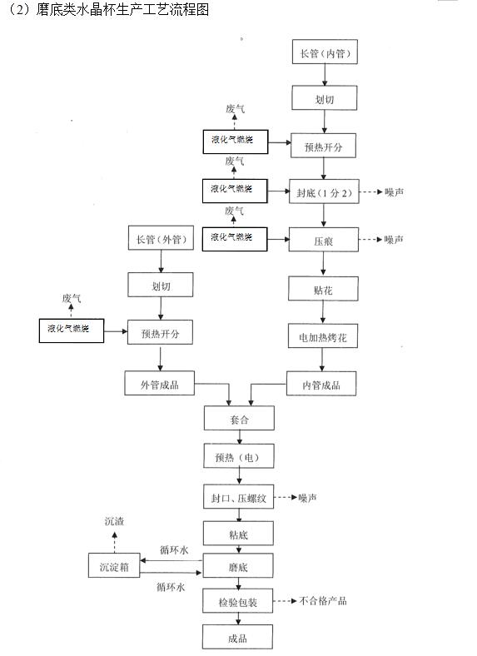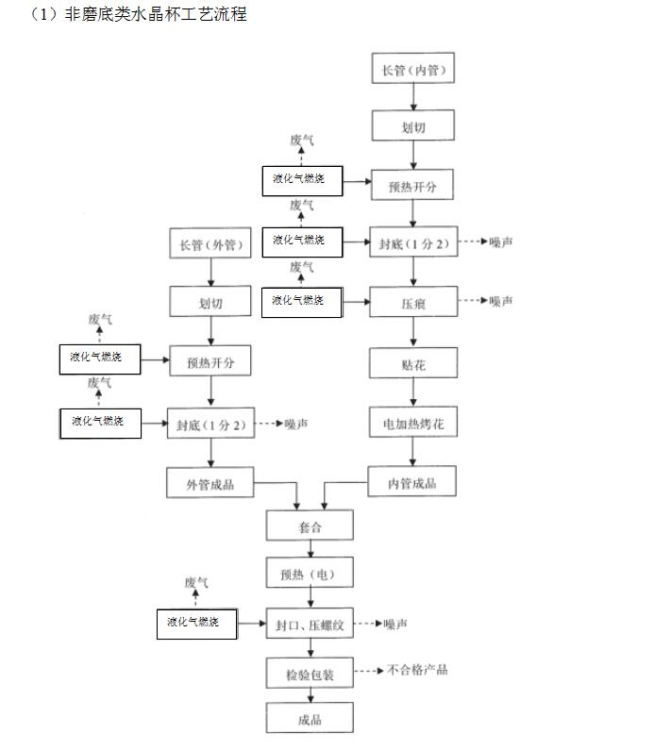
图1 生产工艺流程图
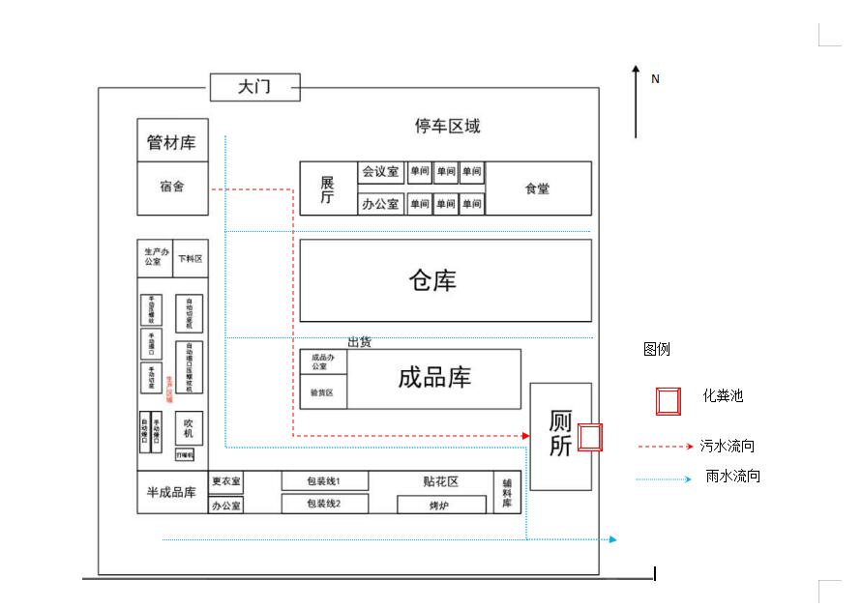
图2 生产厂区总平面布置图
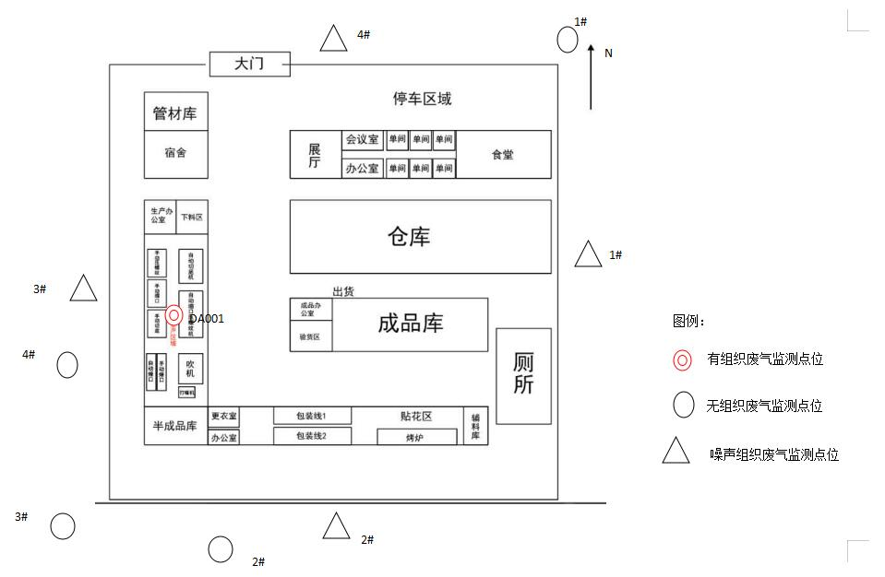
图3 监测点位示意图
排污许可编码对照表
1 生产设施编码对照表
生产设施许可编号 | 生产设施企业内部编号 | 生产设施名称 | 主要生产单元名称 | 主要工艺名称
MF0001 | MF0001 | 下料切割机 | 玻璃杯生产线 | 划切工序
MF0002 | MF0002 | 燃烧口 | 玻璃杯生产线 | 燃烧口加热
MF0003 | MF0003 | 封底机 | 玻璃杯生产线 | 封底工序
MF0004 | MF0004 | 内管压痕机 | 玻璃杯生产线 | 压痕工序
MF0005 | MF0006 | 封口螺纹机 | 玻璃杯生产线 | 套和、封口、压螺纹
MF0006 | MF0007 | 磨底机 | 玻璃杯生产线 | 磨底工序
MF0007 | MF0008 | 沉淀水箱 | 玻璃杯生产线 | 磨底工序

2.1 废气污染治理设施编码对照表
污染治理设施许可编号 | 污染治理设施企业内部编号 | 污染治理设施名称 | 污染治理设施工艺

2.2 废水污染治理设施编码对照表
污染治理设施许可编号 | 污染治理设施企业内部编号 | 污染治理设施名称 | 污染治理设施工艺
TW001 | TW001 | 生活污水处理设施 | 化粪池
TW002 | TW002 | 沉淀水箱 | 一级处理-沉淀

3.1 废气排放口编码对照表
排放口许可编号 | 排放口企业内部编号 | 排放口名称 | 排放口类型
DA001 | DA001 | 燃气废气排气筒 | 一般排放口

3.2 废水排放口编码对照表
排放口许可编号 | 排放口企业内部编号 | 排放口名称 | 排放口类型
DW001 | YS001 | 雨水排放量 | 雨水排放口

4无组织排放编码对照表
无组织排放许可编号 | 无组织排放企业内部编号 | 产污环节

